Tisková zpráva

Krátký formát v centru dění. Pragueshorts Film Festival a Young Academy představí významné osobnosti filmové a reklamní produkce i krátké filmy

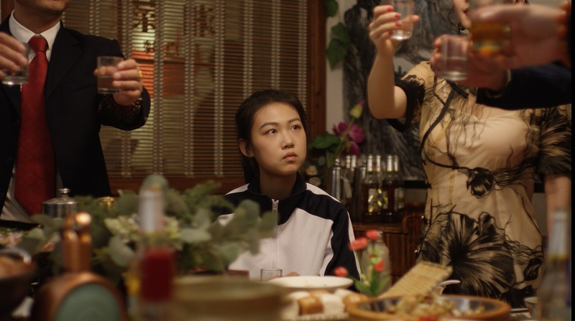
Všechny vrány světa, režie: Yi Tang (Zlatá palma za krátkometrážní snímek, Cannes Film Festival 2021)

Od 5. do 7. dubna se v Biu Oko a dalších pražských kinech uskuteční první ročník Young Academy Forum. Akce organizovaná Pragueshorts Film Festivalem a Young Academy, unikátní projekt Asociace producentů v audiovizi (APA) pro filmové tvůrce do pětatřiceti let, nabídne sérii přednášek a prezentací věnovaných celému spektru tvůrčích přístupů v oblasti vývoje a výroby krátkometrážního audiovizuálního díla. Industry program představující tuzemské a zahraniční filmové osobnosti bude i pro veřejnost přístupný zdarma, doprovodí ho projekce krátkých filmů Pragueshorts Selection 2022. Kompletní program je k dispozici na https://www.pragueshorts.com/cs/program.

„Naším cílem je zprostředkovat nejmladší generaci tvůrců nové podněty pro kreativní a řemeslné pojetí audiovizuální tvorby a představit inovativní přístupy k filmovému médiu v různorodých podmínkách a užití. Věříme, že naše akce také poskytne tak potřebný prostor pro setkání a networking komunitě tvůrců, které pojí zájem o krátký formát,” říká producentka Petra Ondřejková z APA a ředitelka Young Academy.

Srdcem Young Academy bude série přednášek a prezentací, která se uskuteční v Biu Oko ve středu 6. a ve čtvrtek 7. dubna. Na ní vystoupí zahraniční i tuzemští hosté reprezentující různé aspekty filmové, reklamní, ale i videoherní tvorby. Návštěvníci se tak mohou těšit například na diskuzi o vztahu hudby a narativu v krátkém formátu s Janem P. Muchowem či na debatu o roli agenta a castingového režiséra s Petrou Vaněk Svarinskou, Ladislavem Krapkem a Vicou Kerekes. O vizuálních efektech pohovoří producent a VFX supervizor Jan Malíř z UPP.

Z Francie přijede režisér a scenárista Timothée Hochet, z jehož úspěšného krátkého filmu Calls vznikl seriál pro Apple TV. O kreativním partnerství a herním prostředí jako uměleckém médiu promluví rakouské duo Leonhard Müllner a Robin Klengel, tématem přednášky belgického producenta Jasona Felsteada a režiséra Járy Moravce pak bude rozvoj mladých talentů na mezinárodním trhu. Organizátorem Pragueshorts Film Festivalu je Mezinárodní filmový festival Karlovy Vary, a proto bude představen i nově vznikající program pro podporu odvážných a dynamických přístupů v kinematografii KVIFF TALENTS.

Přednášky a prezentace budou doplněny filmovými projekcemi Pragueshorts Selection 2022, které v rámci čtyř bloků představí nejúspěšnější a nejvýraznější krátké filmy minulého roku. Ve výběru České filmy budou mít diváci příležitost zhlédnout Českým lvem oceněný snímek Milý tati Diany Cam Van Nguyen či nejnovější krátký film Olma Omerzu s Eliškou Křenkovou Poslední den patriarchátu. Dva bloky věnované mezinárodním snímkům Spolu i bez sebe a Z perspektivy hvězd představí například vítěze festivalu v Locarnu Fantasma Neon (Brazílie, 2021), v Cannes oceněné Všechny vrány světa (Hongkong, 2021) nebo íránský film Zatmění slunce (2021). Závěrečný blok První podání: krátké filmy slavných odhalí ranou tvorbu Agnieszky Holland, Thomase Vinterberga, Rubena Östlunda, Taiky Waitiho a Jane Campion. Vstupenky na promítání lze zakoupit na webech kin.

APA – Asociace producentů v audiovizi
Martina Reková, martina.rekova@4press.cz, +420 731 573 993
www.asociaceproducentu.cz

